Инспекция по делам несовершеннолетних Санкт-Петербург-Балтийского линейного отдела МВД России на транспорте напоминает перед началом весенних каникул о правилах поведения на объектах железнодорожного транспорта с целью предотвращения травмирования детей на железной дороге.
Так как основной причиной несчастных случаев на железной дороге является грубое нарушение правил личной безопасности на объектах железнодорожного транспорта.

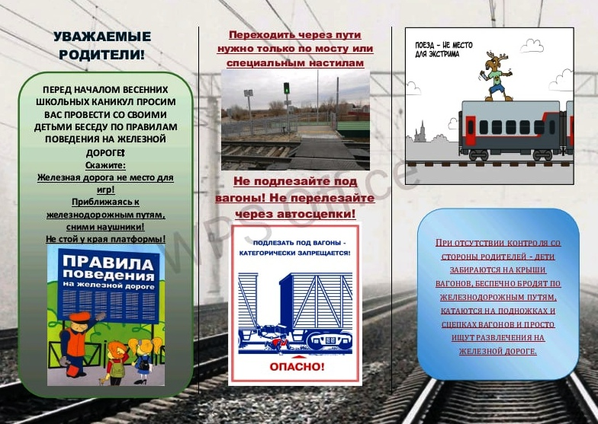

Уважаемые родители, просим Вас провести с детьми разъяснительные беседы, напомнить им, что железная дорога является объектом повышенной опасности. Приближаясь к железнодорожным путям, находясь на платформе необходимо быть внимательным и осторожным: обязательно снимать наушники, слушать, что происходит вокруг; откидывать капюшон, много раз смотреть по сторонам, а не в экран мобильных устройств.

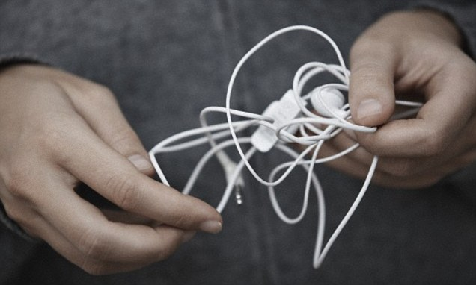

Переходить железную дорогу только в отведенных для этого местах!!!

Для безопасного пересечения существуют специально оборудованные пешеходные переходы, тоннели, мосты, железнодорожные переезды, путепроводы. Если приходится пересекать железнодорожный переезд, необходимо внимательно следить за сигналами, подаваемыми техническими средствами, убедиться, что нет приближающегося поезда.

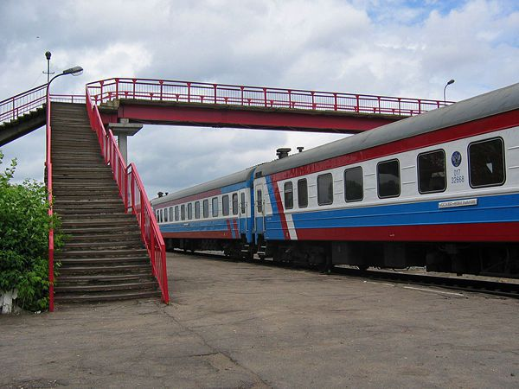

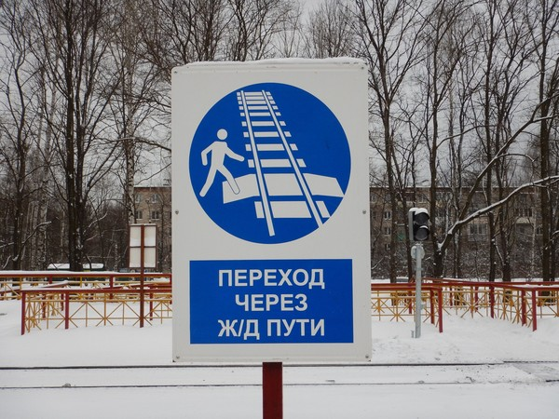

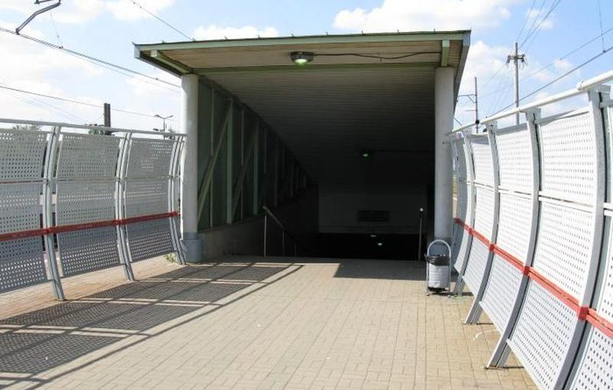

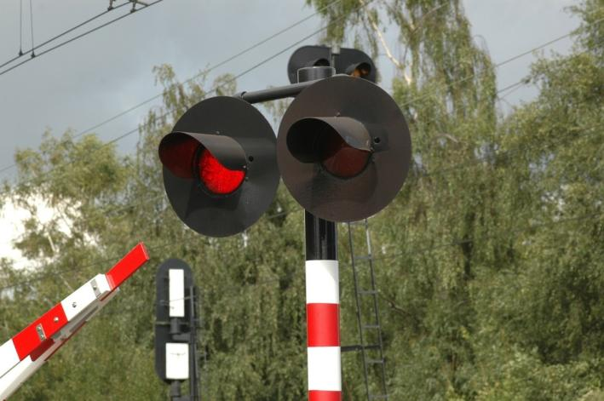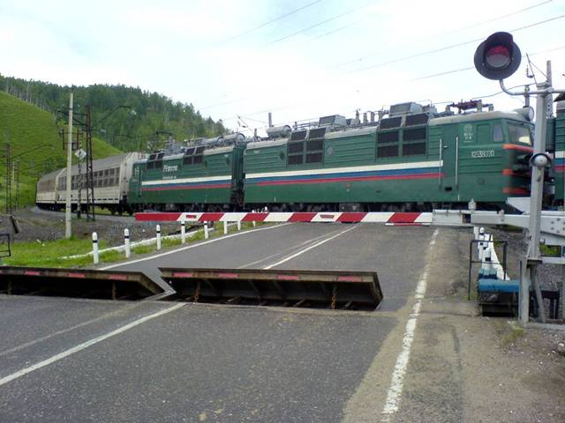

Категорически запрещается проходить и проезжать по железнодорожному переезду при запрещающем сигнале светофора переездной сигнализации независимо от положения и наличия шлагбаума!
По пешеходному настилу через железную дорогу следует переходить, проезжать по нему на велосипеде запрещено!
При пересечении необорудованных техническими средствами пешеходного перехода, железнодорожного переезда необходимо неоднократно убедиться в отсутствии приближающегося железнодорожного транспорта в обоих направлениях, не перебегать пути перед приближающимся составом.

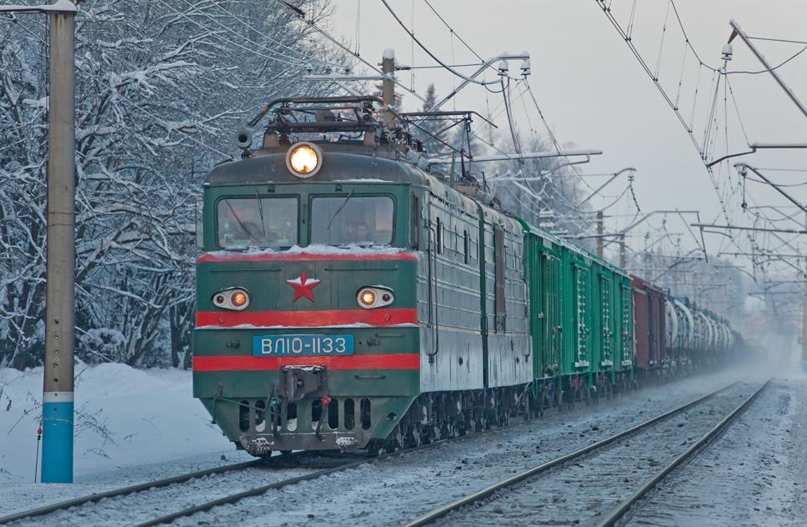

Категорически запрещено подлезать под составом, подниматься на крыши вагонов, перелезать через сцепные устройства вагонов!!!

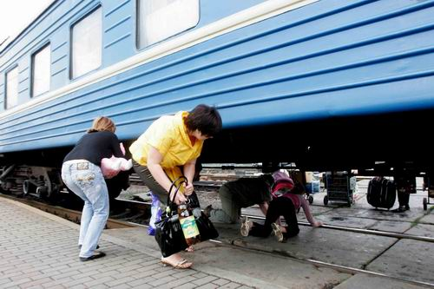

На железнодорожной платформе запрещено находиться у края платформы (на платформе нанесена белая линия безопасности), запрещено проезжать по платформе на любом виде транспорта, передвигаться по ней необходимо только пешком!

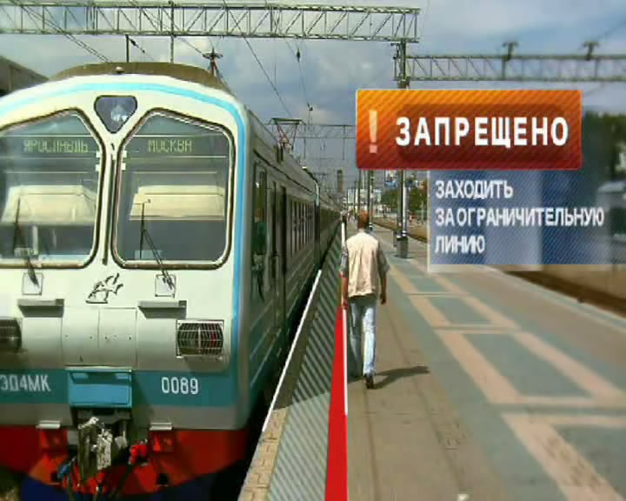

Уважаемые родители,
просим Вас не только разъяснять детям правила поведения на железной дороге, но и разработать безопасный маршрут следования ребенка через объекты железнодорожного транспорта и пройти по нему вместе!

Берегите себя и своих близких.

Ст. инспектор по делам несовершеннолетних
ЛПП на ст. Луга СПб-Балтийского ЛО МВД России на транспорте
майор полиции
Леонтьева А.В.

